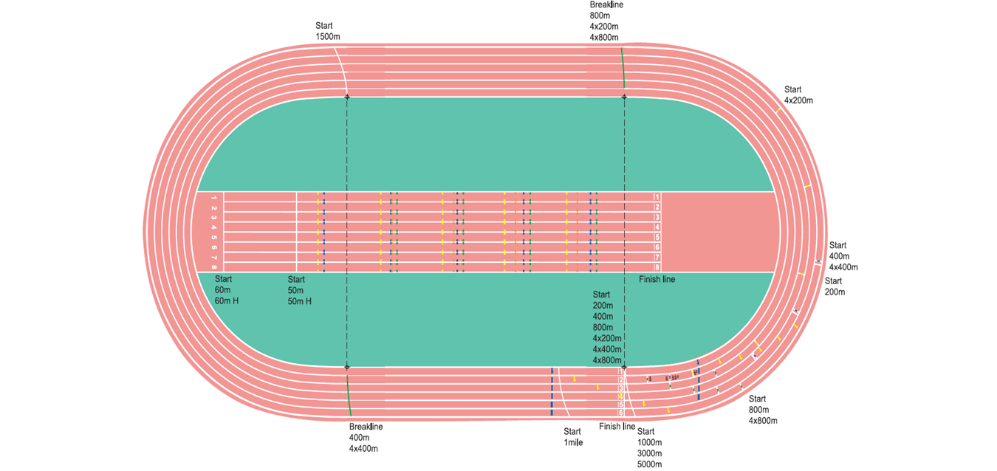

__________________________
(DISCIPLINA)
___________ 1 2 3 4 5 6 7 8
(GRUPA) (STAZA - zaokružiti)
_____:_____
(VREME PREKRŠAJA)
__________________
(TAKMIČARSKI BROJ-OBAVEZNO)
__________________________
(MESTO PREKRŠAJA NA STAZI)*
___________________
(ČLAN PREKRŠAJA)

_____________________
(IME I PREZIME SUDIJE NA STAZI)

_____________________
(POZICIJA SUDIJE NA STAZI)

_____________________
(POTPIS SUDIJE NA STAZI)

____________________
(IME I PREZIME ŠEFA SUDIJE NA STAZI)

____:____
(VREME PRIHVATANJA IZVEŠTAJA)

____________________
(POTPIS GLAVNOG SUDIJE)

KRATAK OPIS DOGAĐAJA
____________________________________________________________________________________________________________________________________________________________________________________________________________________________________

IZVEŠTAJ SUDIJE NA STAZI (DVORANA)

___________________________________________________________
(TAKMIČENJE)

____ /____ /______ ____________________________________
(DATUM) (MESTO)
___________________________________________________________
(STADION)

* obavezno ucrtati mesto prekršaja
9
7
8
9
9
10888

6
1

11
10

2
5

4
3
PRAVILA KOJA SE ODNOSE NA OPOMENE I/ILI ISKLJUČENJA (DQ) IZREČENA TOKOM TAKMIČENJA
CR18.5 – nesportsko ponašanje / nedolično ponašanje

TR 5.11– nepoštovanje pravila koja se tiču odeće/obuće/startnih brojeva
TR 6.3.1 - pokušaj ubrzavanja kretanja učesnika takmičenja
TR 6.3.2 – korišćenje elektronskih uređaja /telefon,video CD player…
TR 6.3.3 – korišćenje tehnologije ili naprava koje pružaju pomoć
TR 6.3.4 – korišćenje mehaničke pomoći
TR 6.3.5 - dobijanje saveta ili druge podrške nekog zvaničnog lica takmičenja
TR 6.3.6 - dobijanje fizičke pomoći od drugog takmičara

*TR7.2 - diskvalifikacija iz drugih disciplina [zbog narušavanja člana 18.5 Pravila za atletska takmičenja, uključujući i član 16.5 Tehničkih pravila

TR 16.5.3- žuti karton zbog ometanje na startu
TR 16.8 – pogrešan start

Takmičar ili, u slučaju štafetne trke, njegov tim, dobiće opomenu /ŽUTI KARTON
TR 17.4.1 - ako je gurnut ili na drugi način nateran od strane drugog lica da nagazi unutrašnji ivičnjak ili liniju koja označava ivicu
TR 17.4.3 (L) - ako u svim trkama koje se trče u odvojenim stazama, jednom nagazi liniju sa njegove leve strane, unutrašnji ivičnjak ili liniju koja označava ivicu) na krivini
TR 17.4.4 (L) - ako u svim trkama (ili u bilo kom delu trke) koje se ne trče u odvojenim stazama, nagazi jednom na ili preko unutrašnjeg ivičnjaka ili linije koja označava ivicu (TR17.3.2) na krivini

TR 17.2.2 – guranje / ometanje
TR 17.3.1– prekršaj na stazi
TR 17.3.2– gaženje više puta unutrašnje linije staze
TR 17.5 .3 - napuštanje dodeljene staze/ ulazak u unutrašnju stazu pre obeležene linije ulaska
TR 17.6 – nastavak trke posle svojevoljnog napuštanja atletske staze

TR 22.6 – nepreskakanje svake prepone
TR 22.6.1 – odskočna noga u trenutku prelaska prepone nalazi se ispod horizontalne ravni vrha prepreke
TR 22.6.2 – obaranje / pomeranje prepone na nedozvoljen način
TR 22.6.3 – obaranje / pomeranje prepone u drugoj stazi i ometanje drugog takmičara

TR 24.5 – trčanje bez štafetne palice u ruci / završavanje trke bez palice u ruci
TR 24.5 – nedozvoljeno nošenje štafetne palice u ruci (npr. nošenje rukavica ili premazivanje ruku bilo kakvim sredstvom)
TR 24.6 – nedozvoljeno podizanje štafetne palice posle ispadanja
TR 24.7 – predavanje štafetne palice van prostora za izmenu (prerana / prekasna izmena)
TR 24.8 - povreda TR17.2 / ometanje prilikom izmene
TR 24.9 - uzimanje/podizanje štafetne palice drugog tima
TR 24.10 - trčanje više od jedne etape / korišćenje više od četiri zamene
TR 24.11 – trčanje štafete redosledom koji nije u prijavi
TR 24.13 - napuštanje dodeljene staze/ ulazak u unutrašnju stazu pre obeležene linije ulaska
TR 24.14 – prerano napuštanje dodeljene staze/ ulazak u unutrašnju stazu pre obeležene linije ulaska
TR 24.15 – prerano napuštanje dodeljene staze/ ulazak u unutrašnju stazu pre obeležene linije ulaska
TR 24.16.1 – prerano napuštanje dodeljene staze/ ulazak u unutrašnju stazu pre obeležene linije ulaska
TR 24.19 - započinjanje trčanja izvan zone izmene
TR 24.20 - menjanje rasporeda na početku prostora za izmenu palica
TR 24.21 - guranje / ometanje prilikom izmene palica
TR 44.6 - napuštanje dodeljene staze/ ulazak u unutrašnju stazu pre obeležene linije ulaska (trčanje u dvorani)
TR 48.4 - menjanje rasporeda na početku prostora za izmenu palica (trčanje u dvorani)

